**审核计划**

|  |  |  |  |  |  |  |  |  |  |  |  |  |
| --- | --- | --- | --- | --- | --- | --- | --- | --- | --- | --- | --- | --- |
| 受审核方名称 | 海南济民博鳌国际医院有限公司 | | | | | | | | | | | |
| 注册地址 | 海南省琼海市博鳌乐城国际医疗旅游先行区康祥路11号 | | | | | | | | | | | |
| 经营地址 | 海南省琼海市博鳌乐城国际医疗旅游先行区康祥路11号 | | | | | | | | | | | |
| 联系人 | 王忠伟 | | | 联系电话 | | 13976905724 | | | 邮编 | | | 2158148601@QQ.COM |
| 最高管理者 |  | | | 联系电话 | |  | | | 邮箱 | | |  |
| **合同编号**. | 0120-2021-QE | | | **审核领域** | | **■**QMS**□**EcMS**■**EMS**□**OHSMS  **□FSMS** **□HACCP** **□EnMS** | | | | | | |
| **审核类型** | **■初次认证第（二）阶段****□监督审核** **□再认证 □扩项审核 □其他** | | | | | | | | | | | |
| **审核方法** | **□现场审核 □远程审核 □非现场审核（仅限一阶段）** | | | | | | | | | | | |
| **远程审核方式** | **□音频□视频□数据共享□远程接入** | | | | | | | | | | | |
| **远程审核资源** | **□网络 □智能手机 □台式电脑 □笔记本电脑 □录像机 □照相机 □可穿戴设备** | | | | | | | | | | | |
| 审核目的 | **■第二阶段审核：验证组织管理体系的建立、实施运行的符合性及有效性，以确定是否推荐认证注册。**  **□再认证：验证组织管理体系的符合性和持续有效性，以确定是否推荐保持认证注册资格并换发认证证书。**  **□特殊审核: □确定是否推荐同意扩大范围的申请并换发认证证书。**  **□跟踪调查投诉、曝光情况，确认获证客户是否已实施有效的整改措施。**  **□调查获证客户变更信息，确定管理体系持续有效运行。**  **□对被暂停客户进行跟踪审核，验证被暂停原因是否已消除，以确定是否恢复认证注册资格。**  **□验证管理体系实施运行的符合性及有效性。** | | | | | | | | | | | |
| 审核范围 | Q：内科、外科、医疗美容科、肿瘤科、麻醉科、医学检验科、医学影像科的医疗服务（限许可范围内）  E：内科、外科、医疗美容科、肿瘤科、麻醉科、医学检验科、医学影像科的医疗服务（限许可范围内）所涉及场所的相关环境管理活动 | | | | | | | | | 专业  代码 | | Q：38.01.00  E：38.01.00 |
| 审核准则 | **■GB/T19001-2016/ISO 9001:2015** **□GB/T 50430-2017****■GB/T24001-2016/ISO 14001:2015**  **□GB/T45001-2020/ISO45001：2020标准** **□ISO 22000:2018**  **□GB/T 27341-2009&GB 14881-2013&危害分析与关键控制点（HACCP体系）认证补充要求1.0**  **□GB/T 23331-2020/ISO 50001:2018**  **□RB/T (行业认证标准)**  **☑适用于受审核方的法律法规及其他要求； ☑认证合同**  **☑受审核方管理体系文件 (手册版本号：)** | | | | | | | | | | | |
| 审核日期 | **现场审核于****2021年08月31日 上午至2021年09月04日 下午(共****5.0天)** | | | | | | | | | | | |
| **远程审核于年月日上午至年月日下午 (共天)** | | | | | | | | | | | |
| 审核语言 | ☑**普通话**□**英语**□**其他** | | | | | | | | | | | |
| 审核组成员 | | | | | | | | | | | | |
| 组内身份 | 姓名 | 性别 | 注册证书号 | | | 专业代码 | | 联系电话 | | | 见证安排 | |
| 组长 | 李俐 | 女 | 2018-N1QMS-1222792  2018-N1EMS-1222792 | | |  | | 13709207775 | | |  | |
| 组员 | 郭力 | 男 | 2021-N1QMS-1263290  2020-N1EMS-1263290 | | |  | | 18429080135 | | |  | |
| 组员 | 杨白琳 | 男 | ISC-JSZJ-256  ISC-JSZJ-256  海南省187医院 | | | Q:38.01.00  E:38.01.00 | | 13098998087 | | |  | |
|  |  |  |  | | |  | |  | | |  | |
|  |  |  |  | | |  | |  | | |  | |
|  |  |  |  | | |  | |  | | |  | |
|  |  |  |  | | |  | |  | | |  | |
| **技术专家信息** | | | | | | | | | | | | |
| 组内身份 | 姓名 | 性别 | 现工作单位名称 | | 职务或职称 | 专业代码 | | 组内代码 | | | 联系电话 | |
|  |  |  |  | |  |  | |  | | |  | |
|  |  |  |  | |  |  | |  | | |  | |
| **承诺: 在审核过程中接触的有关受审核方特定产品或机密信息，未经受审核方书面同意不得透露给第三方。当法律要求需要信息提供给第三方时，公司书面通知受审核方所要提供的信息。** | | | | | | | | | | | | |
| 审核组长 |  | | 审核方案  管理人员 | | 李永忠 | | 受审核方  签字及公章 | | | |  | |
| 联系电话 | 13709207775 | |
| 日期 | 2021.8.31 | | 日期 | | 2021.8.31 | | 日期 | | | |  | |

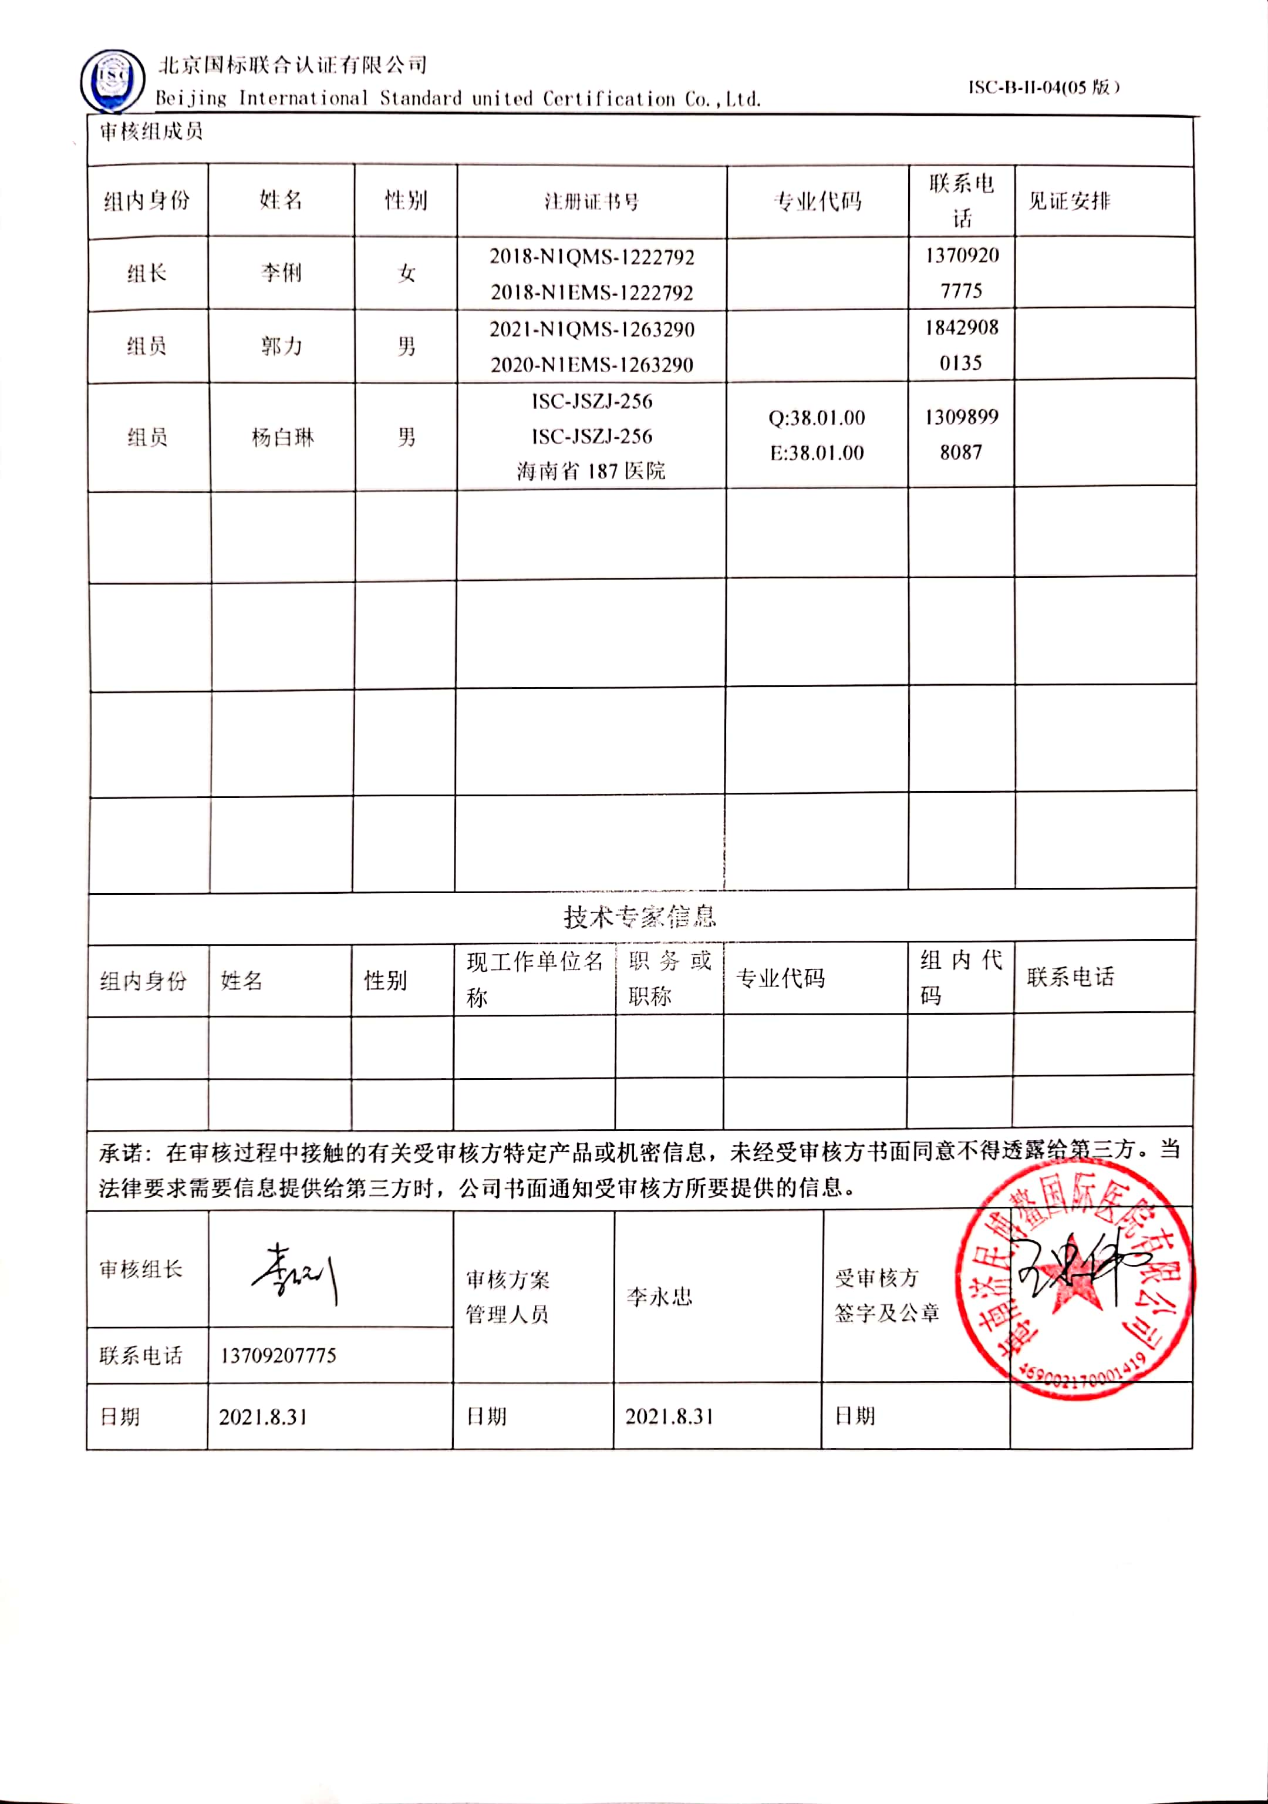

**现场审核日程安排表**

|  |  |  |  |  |  |
| --- | --- | --- | --- | --- | --- |
| **审核日程安排** | | | | | |
| **日期** | **时间** | **部门** | **过程** | **涉及条款** | **审核人员** |
| 2021.8.31 | 8:00-9:00 | **现场巡视**  医院及主要的区域划分、医疗设备、环保设备设施、医疗危废库、公用工程等 | | | **ABC** |
| 9:00-9:30 | **全体，首次会议** | | | **ABC** |
| 9:30-17:00  12:00-13:00  午休 | **管理层：**  组织及其环境；相关方的需求和希望；管理体系的范围；管理体系及其过程；领导作用和承诺；以顾客为关注焦点；管理方针；组织的岗位、职责权限；应对风险和机会的策划；目标和实现计划；变更的策划；资源提供；合规义务、风险评价；合规性评价；监视和测量总则；管理评审；总则；持续改进，资质验证/范围再确认/一阶段审核问题验证/投诉或事故/政府主管部门监督抽查情况 | | QMS：4.1、 4.2 、4.3 、4.4、 5.1、5.2、5.3、6.1、 6.2、 6.3、7、9.1、9.3、10.1、10.3  EMS：4.1、 4.2 、4.3 、4.4 、5.1、5.2 、5.3 、6.1、 6.2 7.1、 7.4 、9.3、 10.1 | **B** |
| **医疗研究部（内科、外科）：**组织的岗位：职责权限；目标、方案；环境因素识别评价；基础设施；组织的知识，运行环境；监视和测量资源；运行的策划和控制；医疗服务的设计研发；外部提供的过程、；产品和服务的控制；服务过程的控制；标识和可追溯性；产品防护；产品和服务的放行；不合格品的控制；运行控制；应急准备和响应 | | QMS：5.3、6.2、7.1.3、7.1.4、7.1.5、7.1.6、7.2、8.1、8.3、8.5、8.6、8.7、9.1.1、10.2  EMS：5.3、6.2、6.1.2、8.1、8.2、10.2 | **AC** |
| 2021.9.1 | 8:00-17:00  12:00-13:00  午休 | **综合办公室/人力资源部（含财务）：**组织的岗位、职责权限；目标、方案；环境因素识别评价；合规义务；组织知识；人员；能力；意识；沟通；文件化信息；文件总则、文件和记录控制；交付后活动；变更的控制；运行控制；应急准备和响应；绩效的监视和测量；合规性评价；内部审核；不合格及纠正措施控制； | | QMS：5.3、6.1、6.2、7.1.2、7.1.6、7.2、7.3、7.4、7.5、9.1.3、9.2、10.2  EMS：5.3、6.1.2、6.1.1、6.1.3、6.2、7.2、7.3、7.4、7.5、8.1、8.2、9.2、10.1、10.2 | **B** |
| **医疗研究部（医疗美容科）：**组织的岗位、职责权限；目标、方案；环境因素识别评价；基础设施；运行环境；监视和测量资源；运行的策划和控制；产品和服务产品和服务的控制；服务过程的控制；标识和可追溯性；产品防护；产品和服务的放行；不合格品的控制；运行控制；应急准备和响应 | | QMS：5.3、6.2、7.1.3、7.1.4、7.1.5、7.1.6、7.2、8.1、8.3、8.5、8.6、8.7、9.1.1、10.2  EMS：5.3、6.2、6.1.2、8.1、8.2、10.2 | **AC** |
| 2021.9.2 | 8:00-17:00  12:00-13:00  午休 | **客服中心：**组织的岗位、职责权限；目标、方案；环境因素识别评价；销售控制、销售合同评审；运行控制；应急准备和响应； | | QMS：5.3、6.2、8.2  EMS：5.3、6.2、6.1.2、8.1、8.2 | **B** |
| **接待投诉办公室**:组织的岗位、职责权限；目标、方案；环境因素识别评价；交付后的活动；运行控制；应急准备和响应； | | QMS：5.3、6.2、8.5.5  EMS：5.3、6.2、6.1.2、8.1、8.2 | **B** |
| **采购部:**组织的岗位、职责权限；目标、方案；环境因素识别评价；采购控制、采购合同评审；合格供方名录、运行控制；应急准备和响应； | | QMS：5.3、6.2、8.4  EMS：5.3、6.2、6.1.2、8.1、8.2 | **B** |
| **医疗研究部：（麻醉科、肿瘤科）**组织的岗位、职责权限；目标、方案；环境因素识别评价；基础设施；运行环境；监视和测量资源；运行的策划和控制；外部提供的过程、；产品和服务的控制；服务过程的控制；标识和可追溯性；产品防护；产品和服务的放行；不合格品的控制；运行控制；应急准备和响应 | | QMS：5.3、6.2、7.1.3、7.1.4、7.1.5、7.1.6、7.2、8.1、8.3、8.5、8.6、8.7、9.1.1、10.2  EMS：5.3、6.2、6.1.2、8.1、8.2、10.2 | **AC** |
| 2021.9.3 | 8:00-17:00  12:00-13:00  午休 | **信息工程部**：职责权限；目标、方案；环境因素识别评价；设备运行控制情况；运行控制；应急准备和响应； | | QMS：5.3、6.2、7.1.3、7.1.5  EMS：5.3、6.2、6.1.2、8.1、8.2 | **B** |
| **医疗研究部（医学检验科、医学影像科）**：的医疗组织的岗位、职责权限；目标、方案；环境因素识别评价；基础设施；运行环境；监视和测量资源；运行的策划和控制；外部提供的过程、；产品和服务的控制；服务过程的控制；标识和可追溯性；产品防护；产品和服务的放行；不合格品的控制；运行控制；应急准备和响应； | | QMS：5.3、6.2、7.1.3、7.1.4、7.1.5、7.1.6、7.2、8.1、8.3、8.5、8.6、8.7、9.1.1、10.2  EMS：5.3、6.2、6.1.2、8.1、8.2、10.2 | **AC** |
| 2021.9.4 | 8:00-16:00  12:00-13:00  午休 | **后勤部：**职责权限；目标、方案；环境因素识别评价；污水处理设备、危废控制情况；运行控制；应急准备和响应； | | QMS：5.3、6.2、7.1.3  EMS：5.3、6.2、6.1.2、8.1、8.2 | **B** |
| **护理部**：组织的岗位、职责权限；目标、方案；环境因素识别评价；运行环境；监视活动；运行控制；应急准备和响应 | | QMS：5.3、6.2、9.1.1  EMS：5.3、6.2、6.1.2、8.1、8.2 | **AC** |
| 16:00-16:30 | 与管理层沟通， | | | **ABC** |
| 16:30-17:00 | 末次会议 | | |  |

**注：每次监督审核必审条款：**

1. **Q：4.1、4.2、4.3、4.4、5.2、5.3、6.1、6.2、6.3、8.1、8.2、8.3、8.4、8.5、8.6、8.7、9.1、9.2、9.3、10.2、10.3;**
2. **J:3.2、3.3、3.4、4.2、4.3、5.2、5.3、6.2、6.3、7.2、7.3、7.4、8、9、10、11、12**
3. **E/O:4.1、4.2、4.3、4.4、5.2、5.3、6.1、6.2、8.1、8.2、9.1、9.2、9.3、10.2、10.3**
4. **S：4.1、4.2、4.3.1、4.3.2、4.3.3、4.4.1、4.4.3、4.4.6、4.4.7、4.5.1、4.5.2、4.5.3、4.5.5、4.6**
5. **En:**
6. **除以上必审条款外还需审核：标准/规范/法规的执行情况、上次审核不符合项的验证、认证证书、标志的使用情况、投诉或事故、监督抽查情况、体系变动**